HƯỜNG DẪN SỬ DỤNG PHẦN MỀM NHẬP HỌC TRỰC TUYẾN TẠI QUẬN 3.

1. CHA MẸ HỌC SINH ĐANG KÝ NHẬP HỌC

Bước 1: Truy cập trang WEB tra cứu thông tin nhập học <http://q3.dttt.vn/>

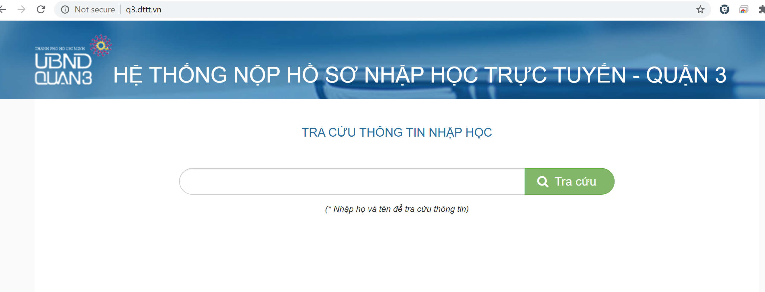

Bước 2: Cha Mẹ Học Sinh tìm kiếm tên thông tin con mình để đang ký chỉnh sửa thông tin con mình để chuẩn bị hồ sơ nhập học

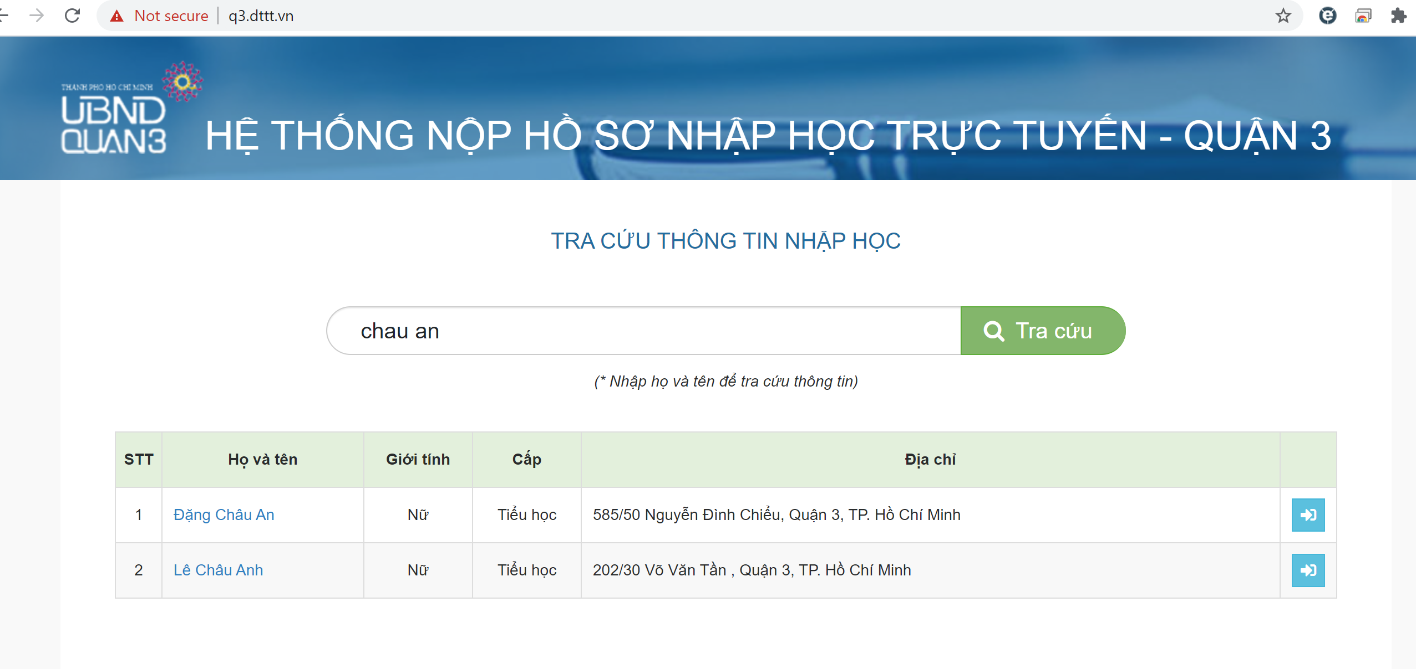

Bước 3: Chọn tên Học sinh với các thông tin chính xác sau đó nhập thông tin ngày tháng năm sinh để xác nhận

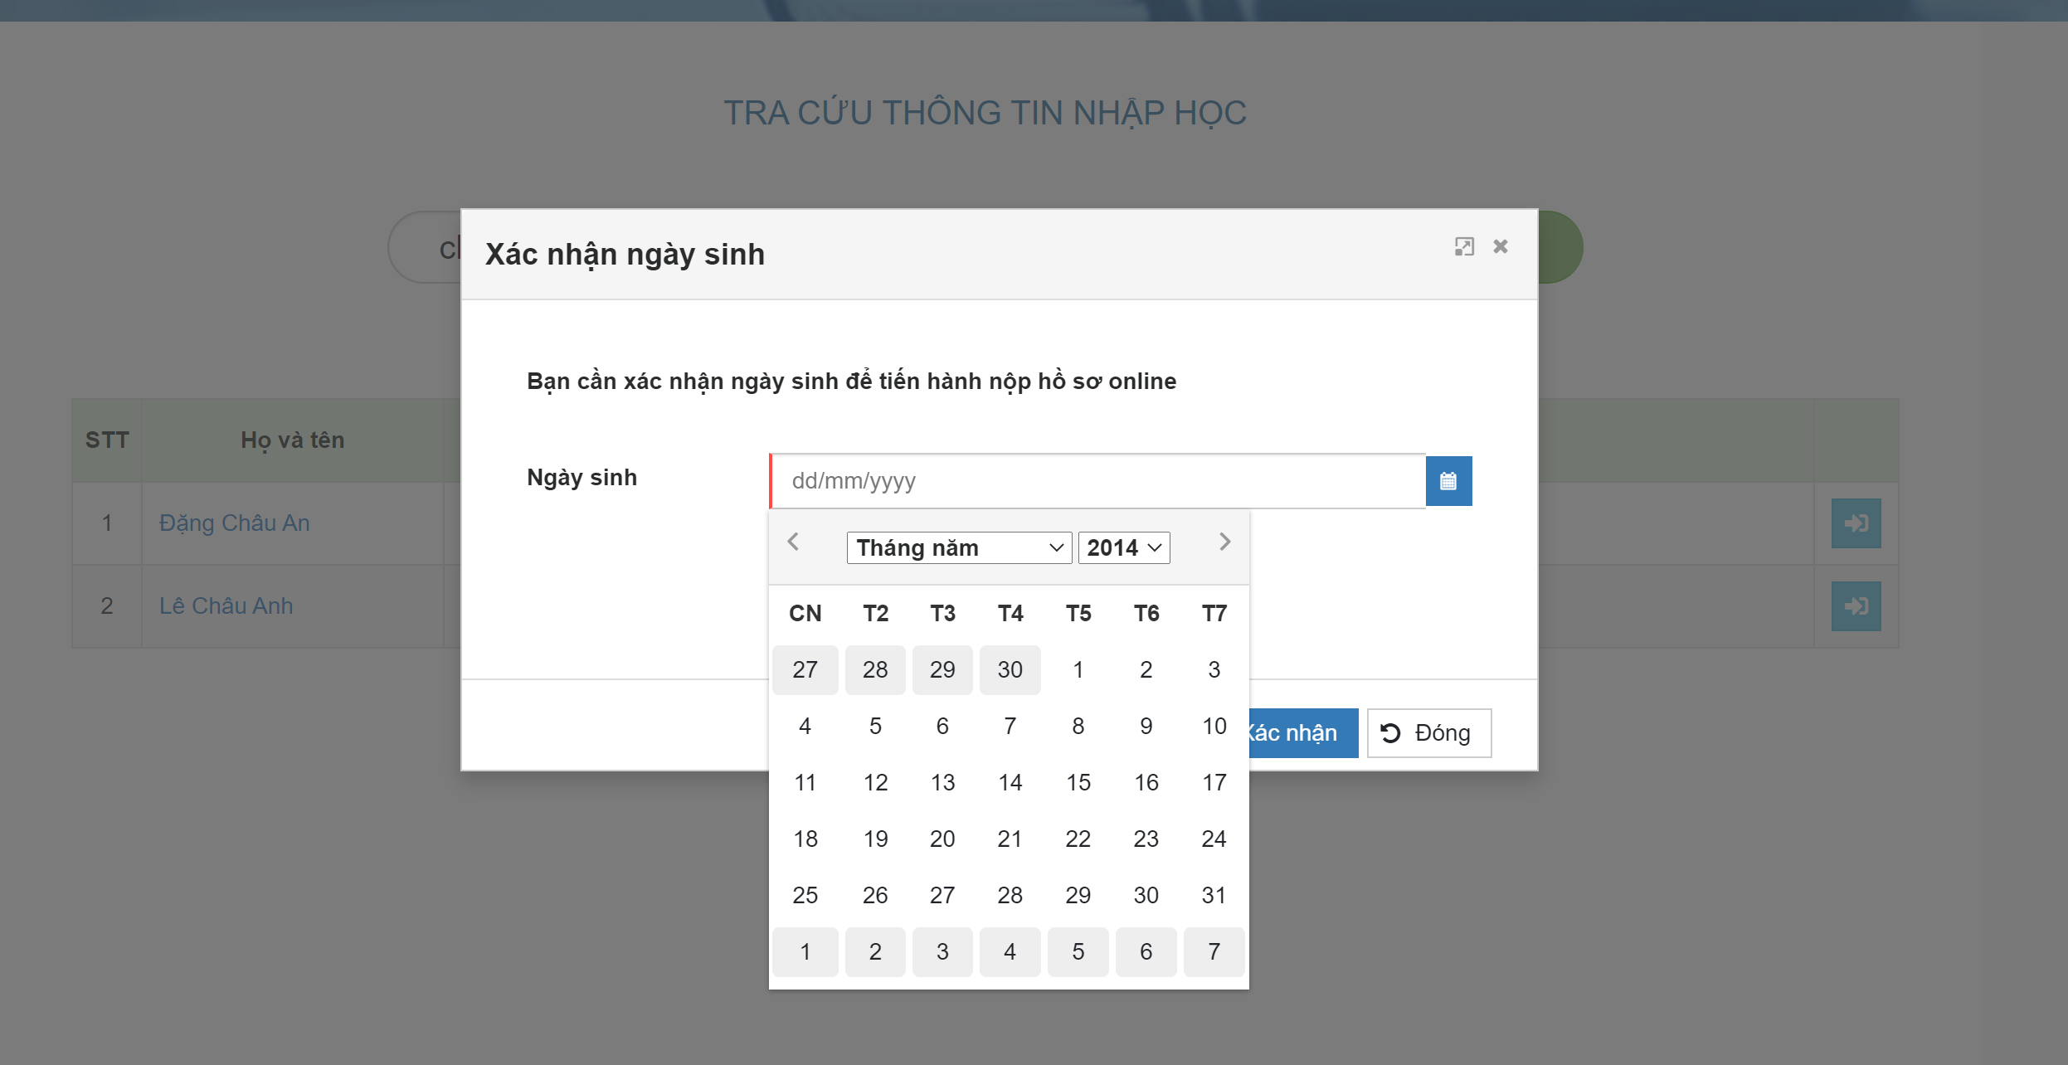

Bước 4: Sau khi xác nhận đúng ngày tháng năm sinh thì Cha Mẹ Học Sinh sẽ cập nhật thông tin của mình để nhà trường có thể hẹn chính xác thời gian mời Phục huynh nộp hồ sơ gốc và hoàn tất việc nhập học.

Bước 5: Cha Mẹ Học Sinh cập nhật lại địa chỉ chính xác của mình, thông tin người đại diện của trẻ ( cha, mẹ, người giám hộ) gồm họ tên, địa chỉ, số đt, email – sẽ nhận được thư mời.

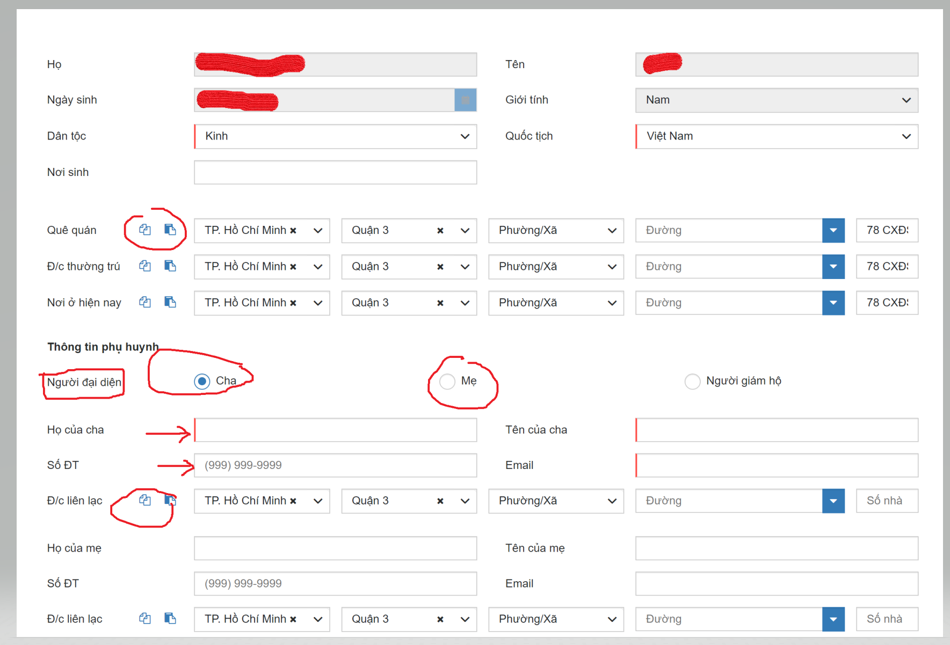

Bước 6: Cha Mẹ Học Sinh sẽ nhận được xác nhận thông tin đã gửi cập nhật lên hệ thống

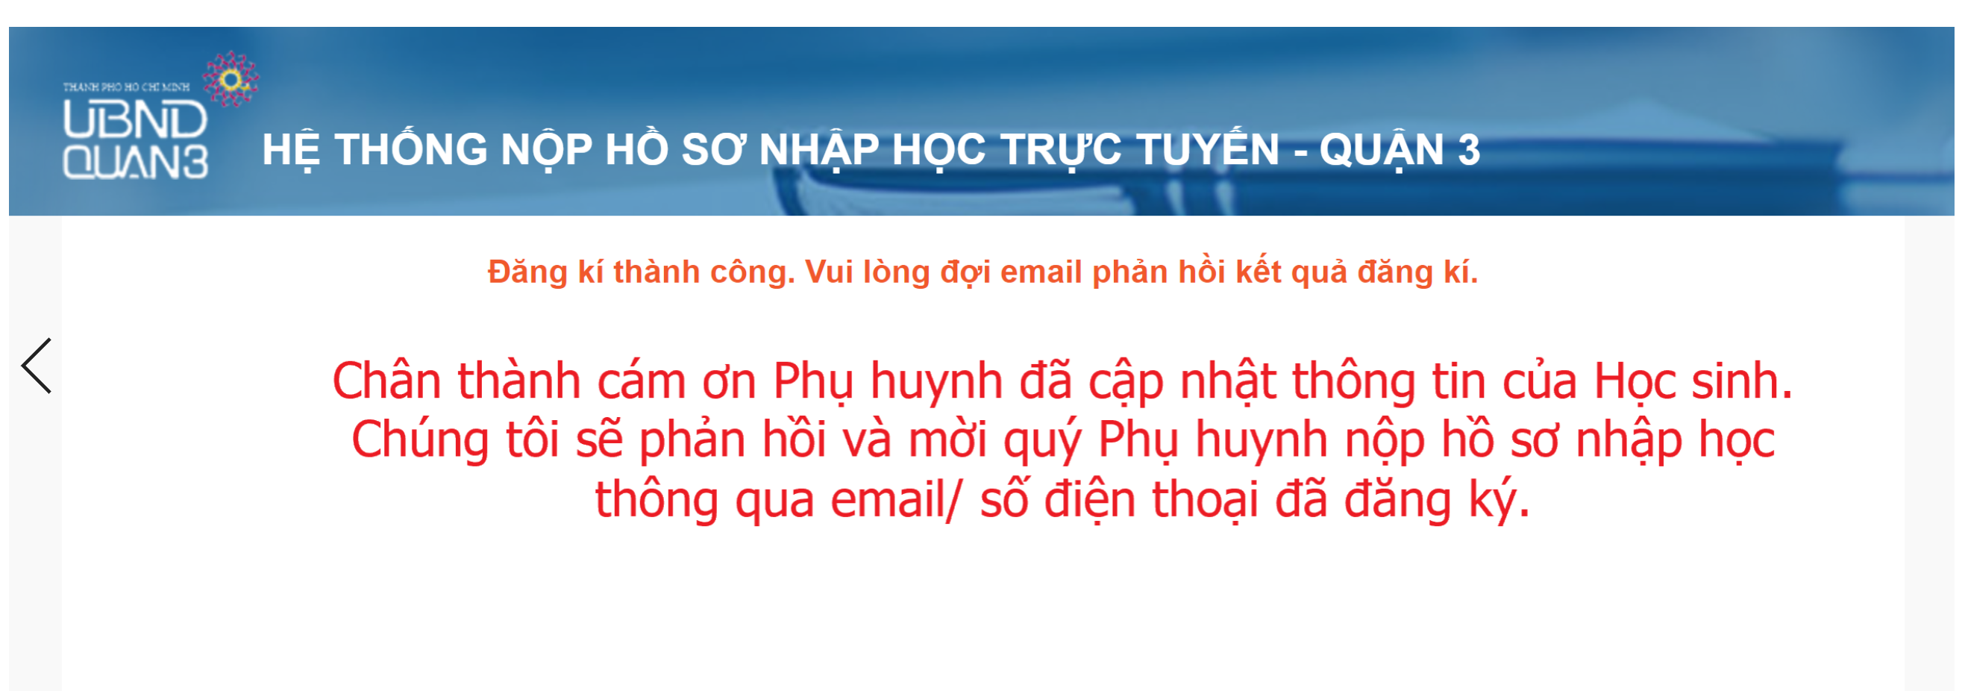

Bước 7: Cha Mẹ Học Sinh sẽ nhận được email xác nhận của Trường về việc bổ xung hồ sơ gốc để hoàn tất việc nhập học cho Học Sinh.

